Игорь Бурдонов

ЭССЕШКИ

2022
2023
2024

1. ФИЛОСОФСКАЯ ПРОБЛЕМА ТЫСЯЧЕЛЕТИЯ 3
2. ВО СЛАВУ ИСТОРИИ 5
3. ТеоремаЛао-цзы: ВЕЛИКИЙ КВАДРАТ НЕ ИМЕЕТ УГЛОВ. 7
4. ПАУТИНА ИЗ СОРОЧЬИХ ХВОСТОВ 10
5. ЧТО В СМЫСЛЕ? 11
6. ВЫБОР МЕЖДУ ДВУМЯ ПРЕСТУПЛЕНИЯМИ 12
7. ТАКИЕ ДЕЛА 14
8. ОНИ ВСЕ МНЕ НРАВЯТСЯ 17
9. ОПЫТ КОММЕНТИРОВАНИЯ СТИХОТВОРНОЙ СТРОКИ 19
10. ЛЕСТНИЦА ВВЫСЬ 21
11. ЛЕНЬ 23
12. ЧТО НУЖНО ЗАПРЕТИТЬ? 24
13. ЧТО НУЖНО РАЗРЕШИТЬ? 26
14. К ВОПРОСУ О НУМЕРОЛОГИЧЕСКОМ АСПЕКТЕ РУССКОГО МАТА (фрагмент, перевод с китайского). 27
15. ГЛУПОСТЬ — НЕ ПРОТИВОПОЛОЖНОСТЬ УМУ, А ЕГО ОБРАТНАЯ СТОРОНА. 29
16. КАРАВАН ИДЁТ 30
17. НЕЙРОСЕТЬ 31
18. НАМ НУЖНО ЗЛАТА, ЗЛАТА, ЗЛАТА (А.С. Пушкин) 32
19. АНОНИМНОСТЬ ТВОРЧЕСТВА 33
20. ПРОТИВОРЕЧИЯ КИТАЙСКОЙ МЕНТАЛЬНОСТИ 35
21. К ВОПРОСУ О ЦВЕТОВОЙ ДИФФЕРЕНЦИАЦИИ ШТАНОВ 41

- ФИЛОСОФСКАЯ ПРОБЛЕМА ТЫСЯЧЕЛЕТИЯ

Как различить: что в наших знаниях о мироздании от мироздания, а что от человека?
Ведь никакого другого знания, кроме человеческого, мы не имеем.
Вот если бы мы познакомились с другими разумными существами, то мы могли бы взять, грубо говоря, пересечение наших знаний.
То, что в наших знаниях не принадлежит пересечению, то человеческое.
То, что в ихних знаниях не принадлежит пересечению, то ихнее.
А мирозданческое — в пересечении.
Правда, оно там не одно, там ещё то общее, что есть у человека с этими другими разумными существами.
Поэтому лучше, чтобы эти другие были поменьше на нас похожи.

Но других разумных существ пока не наблюдается.
Зато есть другие существа: кошки, собаки и прочие, которые, наверное, видят мир иначе.
Правда, мы ничего не знаем о том, как они видят мир, так что сравнивать трудно.

Зато есть разные люди и разные человеческие культуры и, следовательно, системы знаний, которые уже известны (скажем точнее: в процессе изучения), и их можно сравнивать.
Самые различающиеся знания, наверное, наши и китайские.
В сегодняшнее время всеобщей глобализации, конечно, происходит унификация знания, поэтому лучше брать более старые пласты знаний, т.е. знания древних нас и знания древних китайцев.
Древние мы — это, наверное, древние греки.
Египтяне и шумеры, конечно, подревнее будут, но от них дошло меньше, да и прошло это всё равно через греков.
После Аристотеля и забвения пифагорейства наши знания опираются на логику.
А у китайцев после забвения протологикимоистов — на «учение о символах и числах».
Это учение, на самом деле, не о символах и не о числах, а оразного рода схемах, структурах и отношениях, которые древний китаец видел в тех вещах, явлениях и событиях, в которых древний грек видел логику, т.е. во всём.
Впрочем, кто-то скажет, что древние мы — это не греки, а христиане, точнее, протохристиане, т.е. иудеи. И не случайно китаист Артём Кобзев пишет статью о сравнении каббалистики с «учением о символах и числах». В каббале тоже дело совсем не в логике.

Сегодня ночью я проснулся, продолжая видеть сон.
Так бывает: просыпаешься, а сон продолжается. Даже нарочно пытаешься его логически продолжить, но вскоре с удивлением обнаруживаешь, что логики-то в нём и нет, и твои попытки только разрушают сон.
А что есть во сне?
Там есть вещи, явления, события и люди, но они вроде как привычные, ты их там не анализируешь, а воспринимаешь как данность.
Но связаны они какими-то схемами, структурами и отношениями, которые во сне естественны и которыеты поначалу, проснувшись, принимаешь за логику — ан, нет!
Впрочем, я думаю, если бы сон снился китайцу (лучше древнему), он, проснувшись и пытаясь продолжить сон, с удивлением обнаружил бы отсутствие в нём привычных схем, структур и отношений, а вместо них что-то странное, что напомнило бы ему (если он образованный китаец) чудную протологикумоистов или (если он уже знаком с западом) «учения о символах и числах западных варваров», т.е. логику.

Так что же в наших знаниях о мироздании от мироздания, а что от человека?
Всё же и мы, и китайцы, и кошки, и собаки, и инопланетяне — все дети одного мироздания.
Я думаю, это то, что похоже на математику, в которой есть и логика и схемы, структуры и отношения как в «учении о символах и числах».
Но только похоже, потому что на самом-то деле нет там ни логики, ни схем, ни структур, ни отношений, ни символов, ни чисел.
А что?
Я бы назвал это философской проблемой тысячелетия, если бы она не была вечной проблемой.

Сон как рукой сняло, пришлось писать этот текст.
Теперь он написан, и меня снова клонит в сон.
Пойду досмотрю.

20220108 6:20 утра.

- ВО СЛАВУ ИСТОРИИ

Чем больше мы знаем, тем дальше от истока этих знаний.
Сначала мы знали только натуральные числа, потом узнали целые (ноль и отрицательные), потом — рациональные, потом — действительные (сначала иррациональные, потом трансцендентные), потом — комплексные, далее — и вовсе запредельные кардиналы и ординалы.
Ноименно поэтому мы стали лучше понимать те числа, из которых всё это родилось, натуральные числа, хотя их главный секрет — секрет простых чисел — до сих пор нераскрытая тайна. (Кстати, забавный и поучительный парадокс: самое сложное названо простым.) Из-за этого теория чисел (а это теория именно натуральных чисел) одна из самых сложных в математике. Одна Великая Теорема Ферма чего стоила. Но прогресс большой.
И получается парадоксальная ситуация: чем больше мы расширяем и углубляем наши знания, тем ближе оказываемся к их истоку.
Хотя вряд ли натуральные числа можно считать истоком, это, скорее, его дитя, а уж всякие комплексные и кардинальные — далёкие потомки.
Из-за этого парадокса мы не только не забыли древних мудрецов и творцов, но обращаемся к ним всё чаще, они ведь стояли у самых истоков. Их идеи и творения, ещё вчера казавшиеся наивными и неумелыми, оказываются тождественными самым последним достижениям науки и искусства. И цзин и Лао-цзы — и физика XX века, первобытные наскальные рисунки — и живопись XX века.
Так что это движение по бесконечной прямой прогресса оказывается одновременно движением по бесконечному кругу. Не случайно у древних китайцев отождествлялись две бесконечности: великий квадрат и великий круг, символы земли и неба. Даодэцзин, §41: «Великий квадрат не имеет углов».
И получается, что мы движемся от бесконечно далёкого и бесконечно малого начала к бесконечно далёкому и бесконечно большому концу. И эти начало и конец оказываются тождественны. Как Беспредельное (не-предел, отсутствие предела) у цзи太極 и Великий предел тай цзи太極. Первое — Хаос до всякого разделения, даже самого первого — на инь и ян, второе — Космос, точнее, предел Космоса, когда все разделения «сняты», как выразился бы Гегель, в том числе и последнее — на инь и ян, что графически изображается известными рисунками ◯и ☯.
Вот почему история — наука о прошлом — одна из самых важных. Более того, у всякой науки есть история этой науки. Так что выходит на одной чаше весов — история, а на другой — все остальные науки. В том числе и сама история, потому что у исторической науки тоже есть своя история. Так что история не просто важна, но бесконечно важна, потому что только у бесконечности есть свойство быть равной (равномощной, как сказали бы математики) своей части.
А ведь есть люди, которые вообще не считают историю наукой. Мне кажется, они бесконечно далеки от истины. А то, что история переписывается при каждом новом правителе, так так и должно быть: если что-то не меняется, оно мертво. А история наиболее чувствительна к политическим веяниям, точнее, наоборот, это они к ней чувствительны, интуитивно чувствуя её мощь и влияние. Другое дело, что история, которую мы имеем, как и любая наука, математика, философия, литература, поэзия или искусство есть лишь конечная часть бесконечной Истории, Науки, Математики, Философии, Литературы, Поэзии или Искусства. Но и бесконечность не существует без своих конечных частей. А, с другой стороны, попытки некоторых правителей закрепить имеющуюся историю навечно тоже обречены на провал. Хотя вечность мало кого интересует, а закрепление на время даже полезно, чтобы движение вперёд не превратилось в броуновское дёрганье, развращающее умы и ввергающее в хаос.

20220108

- ТеоремаЛао-цзы: ВЕЛИКИЙ КВАДРАТ НЕ ИМЕЕТ УГЛОВ.

Доказательство.

На плоскости, действительно, сколько ни увеличивай квадрат, он всё равно останется квадратом со всеми своими углами. Математики говорят, что на плоскости все квадраты подобны друг другу.

Но ведь в условии теоремы ничего не сказано про плоскость. А давайте выберем не плоскость, а сферу. Нам, живущим на Земле, это даже привычнее, поскольку Земля не плоская, и её поверхность больше похожа на сферу, чем на плоскость.

На сфере, как и на плоскости, есть свои прямые, которые определяются как кратчайшие линии между любыми двумя точками линии. Это, так называемые, большие круги, т.е. окружности на сфере, проходящие через две диаметрально противоположные точки, как, например, экватор или любой меридиан. В географии немного своя терминология, там принято меридианом называть одну из двух его половин между северным и южным полюсами, но я буду называть меридианом весь большой круг.

Уже здесь мы видим нечто подозрительное. На плоскости через две точки можно провести только одну прямую, но ведь меридианов на сфере сколько угодно и все они проходят через северный и южный полюса. И действительно, на сфере через диаметрально противоположные точки можно провести сколько угодно «прямых», т.е. больших кругов. Правда, через любые другие две точки — только один большой круг.

Теперь что такое квадрат? Это четырёхугольник все углы и все стороны которого равны. Если только углы равны, это любой прямоугольник, не обязательно квадрат. Если только все стороны равны, это ромб, не обязательно квадрат.

На сфере такой квадрат можно рисовать по-разному. Для удобства в качестве примера возьмём квадрат, центром которого будет точка пересечения экватора с половиной нулевого меридиана, проходящего через Гринвич, и имеющей координаты 0°, 0°, т.е. 0 градусов широты, 0 градусов долготы. Это в Атлантическом океане у берегов Африки чутьзападнее Демократической Республики Сан-Томе́ иПри́нсипи. Две «вертикальные» стороны квадрата образуют два меридиана, отстоящие на равные расстояния от этой точки по экватору. Две «горизонтальные» стороны квадрата образуют два больших круга, пересекающихся с экватором в одной паре точек и отстоящих на равные расстояния от экватора по нулевому меридиану. Одна точка имеет координаты0°, -90°, т.е. 0 градусов широты, 90° градусов западной долготы. Это в Тихом океаневосточнее Эквадора в районе Галапагосских островов. Другая точка имеет координаты 0°, +90°, т.е. 0 градусов широты, 90° градусов восточной долготы. Это в Индийском океане западнее Суматрыи юго-восточнее Шри-Ланки.

Нетрудно увидеть (хотя бы из соображений симметрии), что у этого четырёхугольника на сфере равные углы и равные стороны, т.е. это квадрат.

Начнём с самого маленького квадрата, северо-восточный угол которого даже не достаёт до берегов Африки, и начнём его увеличивать. Это значит, что будет расти расстояние между его «вертикальными» меридианами и нулевым меридианом и между его двумя другими большими кругами и экватором. Точками пересечения меридианов по-прежнему будут северный и южный полюс, а точками пересечения двух других кругов по-прежнему будут точки с координатами 0°, -90° и 0°, +90°. Постепенно наш квадрат дойдёт на востоке и севере до Африки, потом на западе до Южной Америки и на севере до Европы, и будет расти, пока не поглотит всё, что можно.

А чем же это закончится?
Два «вертикальных» меридиана будут расходиться, пока расстояние между ними не достигнет половины экватора, а потом будут сходиться, но это нам сейчас уже не интересно. В этот момент эти меридианы будут проходить через точки на экваторе с координатами 0°, -90° и 0°, +90°, т.е. через те две точки, в которых пересекаются два других больших круга. Эти два больших круга тоже расходятся до тех пор, пока между ними не будет такое же расстояние, как между меридианами, только вычисляемое не по экватору, а по нулевому меридиану. В этот момент они пройдут через северный и южный полюса.

Но что такое большие круги, проходящие через северный и южный полюса и через точки с координатами 0°, -90° и 0°, +90°? Так ведь это один единственный круг — меридиан, в географической терминологии состоящий из 90-го меридиана восточной долготы и 90-го меридиана западной долготы, вместе образующих один большой круг.

Круг?
Так, значит, наш квадрат на сфере рос, рос и, когда достиг максимальной величины, т.е. стал «великим»… превратился в круг!
А у круга нет углов.
Теорема доказана.

Видимо, нужно пояснение.
Доказательство связано с понятием предела в математике.
Предел числовой последовательности натуральных чисел 1,2,3,… не существует, или говорят, что он равен бесконечности +∞.
Предел отрезка натурального ряда [1..n] от 1 до числа n при n→∞равен множеству всех натуральных чисел.
Предел отрезка прямой линии с координатами [-x, x] при x→∞равенвсей прямой.
Предел квадрата на плоскости со стороной x при x→∞равенвсей плоскости.
А вот на сфере не бывает квадратов или других геометрических фигур бесконечной площади. Здесь сторона квадрата имеет пределом четверть большого круга (точнее, окружности), а сам квадрат — полусфере, ограниченной его периметром — большим кругом (точнее, окружностью) составленной из четырёх его (точнее, её) четвертей.

20220108

- ПАУТИНА ИЗ СОРОЧЬИХ ХВОСТОВ

В Липовке от моего крыльца до дверей соседних домов метров 30.
До домов других наших друзей — 200, 300, 500, а то и километр.
Но не больше.
Поэтому в деревне все друг друга знают.
А в таком городе, как Москва, друзей приходится выбирать за несколько километров, а то и десятков километров от дома.
Представляете, что бы было, если бы вы знали всех людей на вашей лестничной площадке, в вашем подъезде, в вашем доме, в ближайших (только ближайших) соседних домах?
Кошмар!
Выходя из дома в ближайший магазин, у вас бы голова отвалилась от бесконечных поклонов и язык отсох от бесконечных «здрасьте».
Ужас!
Тишина и природный покой деревенской жизни эмулируются в городе защитным механизмом слова «не»: незнание, неузнавание, неучастие.
Транзит жизни в виртуальную реальность расширяет сеть ваших связей по всему миру, но она остаётся по размеру всё той же, что и в деревне, только натянутой на весь земной шар.
Паук в центре, т.е. вы сами, дёргаете за ниточку, а человек в Америке в ответ улыбается, человек в Китае в ответ вздыхает.
Как из этих паутинок слагается глобальная паутина человечества, сейчас изучает новая наука о сетях (networkscience), основанная в первую очередь на теории графов.
Не зря я специализировался по графам на старших курсах мехмата, писал курсовые и диплом.
Отсчёт науки о сетях ведётся с 1736 года, когда Леонард Эйлер написал статью о кёнигсбергских мостах.
И только звёзды пока равнодушно и безответно льют свой свет, и нет влюблённых путников на межзвёздных мостах из сорочьих хвостов.
20220110
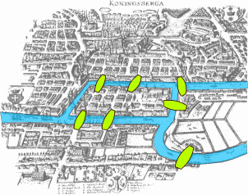
- ЧТО В СМЫСЛЕ?

«Что значит имя?» Шекспир.
«Что в имени тебе моём?» Пушкин.

Математика — это искусство редуцирования сложного к тривиальному.

Гуманитарные, особенно, философские и религиозные, а также художественные тексты, принципиально отказываясь от редукции, играют в переплетение смыслов.

В первом случае мы видим паутину смыслов ясную за счёт её неполноты и больше обращаем внимания на смысловые связи, чем на сами явленные смыслы, которые уже не нужны. Именно поэтому число как смысл пусто, потому что всё равно число чего: яблок, кошек, золотых слитков или звёзд.

Во втором случае мы видим паутину смыслов сразу целиком за счёт её неясности и так, что смыслы и их связи не явлены, а мерцают, переливаются друг в друга, таинственны и смутны. Именно поэтому Дао и Дэ не поддаются определению и являются «пустыми позициями», как назвал их ХаньЮй韓愈(768-824) в знаменитом эссе «Обращение к [началу] Пути» (Юань Дао 原道).

И получается, что в обоих случаях смыслы пусты, хотя и по-разному.

Как же мир смыслов устроен на самом деле?

С этого места в эссе должен разворачиваться синтез.
Но тогда это будет либо что-то математическое, либо что-то философское, религиозное или художественное.
На самом деле в этом месте синтез сворачивается в вопрос.

20220223

- ВЫБОР МЕЖДУ ДВУМЯ ПРЕСТУПЛЕНИЯМИ

Мне тут напомнили «Обитаемый остров» Стругацких.
Ну, типа башни и их излучение, которое оказывает гипнотическое воздействие на людей, заставляя их слепо верить правительственной пропаганде и выполнять приказы правителей – это же нашзомбоящик, сиречь телевидение, вместе со всеми СМИ, и всей пропагандистской машиной.
Ну, тут даже и спорить не о чем.
Романы братьев Стругацких и правда наполнены социальной и политической критикой.
И были бы наполнены ещё больше, если бы не цензура.
Но и после цензуры всё было настолько прозрачно, что это понимали все: и читатели, и цензоры.

Но только я всегда ценил Стругацких не за это.

Я, конечно, уже многое подзабыл. Лет тридцать-сорок назад я бы рассуждал об их романах вполне квалифицированно и аргументированно.
Но главное всё же помню.

А главное, на мой взгляд, в том, что Стругацкие ставили вопросы, на которые у них самих не было ответа.
Это относится ко всему «Миру Полудня», но особенно к трилогии о Максиме Каммерере, герое романов «Обитаемый остров» «Жук в муравейнике» и «Волны гасят ветер».

Протест вещь благородная, но очень простая, поскольку зиждется на вере в собственную правоту.
Сомневающиеся не протестуют.
В начале прошлого века большевики были самыми протестными из всех протестующих, и цели их казались многим прекрасными, и они не сомневались в своей правоте. Что из этого вышло все знают, и это вызывает большие сомнения и большие вопросы, это в лучшем случае, а в худшем – ненависть и злобу.
А вот герои Стругацких всё время сомневаются. И даже если они делают окончательный выбор (как, например, Кандид в «Улитке на склоне»), вопрос так и остаётся вопросом.

Насколько я помню, трилогия Каммерера в значительной степени стоит на противостоянии Максима Каммерера и Рудольфа Сикорски.
Это можно понимать как противостояние сердца и ума.
Благородных эмоций и холодного расчёта.
Как «нет войне!» и «да войне!»
То, что благими намерениями вымощена дорога в ад, придумали не Стругацкие. Но они этот тезис воплотили в своих романах ярко, доходчиво и талантливо. Достаточно перечитать диалоги Странника (он же Сикорски) и Каммерера в конце «Обитаемого острова», в том числе, по поводу этих излучателей.
И ту силу, что вечно хочет зла и вечно совершает благо, тоже придумали не Стругацкие. Впрочем, в применении к их романам слово «хочет» не очень подходит.
Добра-то все желают (это всё же мир будущего, вроде как коммунизм, где уже нет злобных монстров и бездушных олигархов, которыми переполнена американская фантастика)
Здесь речь идёт, скорее, об ответственности и необходимости совершать зло, дабы восторжествовало добро или, хотя бы, не был уничтожен род людской. Вот такая ответственность и доводит Сикорски до убийства в романе «Жук в муравейнике».

И как вы думаете, какой бы роман написали Стругацкие на тему нынешних событий?
Вот так пацифистски провозгласили бы «Нет войне»? Сомневаюсь.
Или ура-патриотично прославили «победу русского оружия»? Тоже сомневаюсь.

Думается, они написали бы что-то такое, чего мы совсем не ожидаем, что всё время упускаем в наших мыслях и эмоциях.

О том, как преступно ради безопасности страны развязывать войну и убивать людей, как чужих, так и своих, ради безопасности которых всё вроде как и затевается, а особенно, если само деление на чужих и своих преступно, что на самом-то деле все свои, и это понимают и те, кто войну ведёт.

О том, как преступно ради свободы и любви к ближнему, исключительно из миролюбия даже не попытаться отвести угрозу и тем самым поставить свою страну на край пропасти вместе со всеми живущими в ней людьми, к которым и проявляешь любовь и миролюбие.

Выбор между двумя преступлениями.

И это пока всё, что я со своим слабым умишком могу придумать. Наверное, Стругацкие придумали бы что-то много важнее истрашнее.

20220302

- ТАКИЕ ДЕЛА

Сегодня с утра я почему-то вспомнил Боконона из «Колыбели для кошки» Курта Воннегута, мир праху его.
Боконисты выражают родство душ, касаясь друг друга пятками

Пожмем друг другу пятки
И будем всех любить,
Любить как нашу Землю,
Где надо дружно жить.

Боконон учит нас, что очень нехорошо не любить всех одинаково.
Но предупреждает: «Все истины, которые я хочу вам изложить, — гнусная ложь».

Или вот ещё несколько идиотических фраз, настолько идиотических, что они становятся истиной:
Ошибку сделать невозможно.
Слова прощания никогда не могут быть ошибкой.
Записывайте все подряд.

И он записывает в четырнадцатом томе своих сочинений, озаглавленном «Может ли разумный человек, учитывая опыт прошедших веков, питать хоть малейшую надежду на светлое будущее человечества?». Записывает одно слово и одну точку: «Нет.».

«Колыбель для кошки» заканчивается такими словами Боконона:
«Будь я помоложе, я написал бы историю человеческой глупости, взобрался бы на гору Маккэйб и лег бы на спину, подложив под голову эту рукопись... И я стал бы статуей, и лежал бы на спине, жутко скаля зубя и показывая длинный нос — САМИ ЗНАЕТЕ КОМУ! "

Но я не Боконон. Поэтому я написал обратную хайку (с обратным числом слогов в строках 7-5-7):

Сложена из раковин
Вся гора Фудзи.
От того так высока!

И ещё я вспомнил, что когда-то между 1971 и 1996 годами написал вот такую чушь:
------------------------------------------------

—Причина сумасшествия — в отсутствии чувства юмора,— сказал Боконон: —Разве могут мужчины и женщины, негры и китайцы, глядя на мир, оставаться серьёзными?

Чжуан Чжоу опрокинул рюмку и занюхал веточкой корицы.

Боконон продолжал:
—Когда сознание обнаруживает истину, оно устремляется к ней, не раздумывая. Истина засасывает как воронка, сознание начинает вращаться, всё быстрее и быстрее, и от возникшего головокружения люди сходят с ума.

Чжуан Чжоу опрокинул рюмку и занюхал лепестком хризантемы.

[ Комментарий: Вся суть в лепестке хризантемы.]

Боконон продолжал:
—Только чувство юмора, в основе которого лежит Космическая Ирония, позволяет остановить вращение и выйти на безопасную орбиту сомнения. Вот почему мужчины и женщины, негры и китайцы в большинстве своём не падают в бездну истины, а грациозно скользят по кругу, подобно планетам вокруг звёзд или электронам вокруг атомных ядер.

Чжуан Чжоу опрокинул рюмку и занюхал рукавом халата.

Боконон продолжал:
—Моя религия основана на принципе Космической Безопасности. Большинство мужчин и женщин, негров и китайцев думают, что Бог не шутит. Но такое мощное сознание может оставаться в безопасности только благодаря столь же мощному чувству юмора. Выбирать приходится между Богом-Сумасшедшим и Богом-Шутником.

Чжуан Чжоу опрокинул рюмку и, не занюхивая, громко икнул. ¶

Боконон продолжал:
—Послушай, Джо, я хочу дать тебе хороший совет: не пей так много плохой водки. Вот сейчас к нашему столику направляются два больших шутника. Давай нальём им?

Чжуан Чжоу превратился из печени крысы в плечико кузнечика, перепрыгнул через перила веранды и скрылся в густой траве.

Подошли Конфуций и Сталин.

—Какой прыткий!— сказал Сталин с заметным грузинским акцентом: —Сразу видно, что ему не приходилось стоять на постаментах. Надо поставить!

—Если бы я был Вашим советником,— отозвался Конфуций: —я бы посоветовал Вам проявлять больше сыновней почтительности. Хоть Вы и отец народов, а всё же Чжуан Чжоу Вам в предки годится.

—Послушайте совета старого негра,— сказал Боконон: —Все мужчины и женщины, негры и китайцы приходят на эту веранду полюбоваться скрывающимися в синей дымке зелёными холмами Земли. Присаживайтесь и выпейте по хорошей порции плохой водки. ¶

[ Комментарий:Вся суть — в скрывающихся в синей дымке зелёных холмах Земли.Такиедела. ¶ ]

20220303

- ОНИ ВСЕ МНЕ НРАВЯТСЯ

Послушайте, они все мне нравятся! Как человеки.

Вот Макрон – весь из себя француз-француз. А французы мне всегда нравились. Всякие там Д’Артаньяны, Ришелье, Людовики, Робеспьеры с Маратами и Гильотенами, Руссо, Гюго, Экзюпери, Жюль Верны, Сименоны, Сартры с Камю и Дерридами, ЭдитыПиафы с МиреямиМатье... и так далее.

Вот Борис Джонсон – весь из себя такой англичанин-англичанин. А англичане мне всегда нравились, особенно, такие экстравагантные. Всякие там Шекспиры, Шерлоки, Ричарды с Елизаветами, Ньютоны, Черчилли с Тэтчерами, Чаплины, Блейки с Байронами, Шеллями и Китсами, Диккенсы и Расселы, Стивенсоны, Честертоны и Кристи, битлы опять же... и так далее.

Или вот Джо Байден – весь из себя такой дядюшка Сэм - дядюшка Сэм. А американцы мне всегда нравились. Всякие там Рузвельты с Кеннедями и Трампами, Твены с Хэмингуэями, Кинги и Мухаммеды, Эдисоны с Кубриками, Лондоны и По, Форды и Джексоны, Пресли и Фицджеральды, Брюсы и Монро, Уитмены и Дикинсоны, Паунды и Элиоты, Воннегуты с Азимовыми, Шеклями и Брэдберями... и так далее.

Можно, я не буду дальше перечислять?
Вы сами можете составить чудесные списки нынешних правителей стран и людей.

Ой, про немцев не сказал. Да простят меня Георг Вильгельм Фридрих Гегель с Иоганном Вольфгангом Гёте и все неупомянутые Карлы и Фридрихи... и Гитлер пусть тоже простит. И Меркель ушедшая и Шольц пришедший.

Италию, Италию забыл... ну как же без Леонардо с Рафаэлями, без Страдивари с Муссолини и Паваротти... Берлускони... ах, нет, там уже другой кто-то, но всё равно хорош!

Испанцы! О, испанцы: Дали и Веласкесы, Монтсерраты и Пикассы с Гаудями... не помню, кто там у них сейчас главный, но он мне нравится.

Нет, это невозможно: всех не перечислить!
И все они мне нравятся.
Как человеки.
В своём роде.

И я никак, ну, никак не могу понять: я-то им чем не нравлюсь?
Чего они меня обзывают рашкой, ватником, москалём, санкционируют нечестно.
Ну, ватник – хорошая же одежда! У меня в деревне покрали немножко, но ещё осталось.
Москаль – ну, это ничего, я и правда в Москве родился и живу, даже не пойму что тут оскорбительного?
Я их всех люблю, а они меня нет.
Так и буду страдать от неразделённой любви.

20220410

- ОПЫТ КОММЕНТИРОВАНИЯ СТИХОТВОРНОЙ СТРОКИ

СМОТРЮ, КАК ЛЬЁТСЯ СВЕТ ФОНАРЯ ЗА ОКНОМ.

Комментарий:

«Литься» синонимично «течь», «струиться». Конфуций говорил: 「逝者如斯夫！不舍昼夜。」 — «Все течёт так же. Безостановочно, днём и ночью».
Гераклит повторил: «πάντα ρεῖ καὶ οὐδὲνμένει» — «Всегда течёт и ничего не остаётся».

Это о времени. В образе воды.

Вода в образе лунного света. Танский поэт ЧжаоГу趙嘏 написал: 「月光如水水如天。」 — «Лунный свет водою стал, вода стала небом».

Лунный свет в образе инея. Ли Бо (Бай) 李白 написал: 「床前明月光，疑是地上霜。」 — «У кровати лунный свет. А может быть иней».

Свет фонаря. Современный переводчик и поэт СунДэли宋德利 написал: 「只要身边有盏灯，梦乡里就是一片光明。」 — «Пока поблизости светит светильник, Светло в стране сновидений».

Окно и сон. И. С. Никитин написал П. И. Савостьянову: «Не спится мне. Окно отворено, Давно горят небесные светила».

Однако в разбираемой строке не небесное светило (луна), как у всех порядочных классиков, а фонарь. Само окно означает воспоминания о детстве, когда в наказание ребёнка запирали дома и не разрешали гулять во дворе. Вот он и смотрел в окно. Так обычно бывает. Но в данном случае за окном — фонарь. Следовательно, время вечернее или ночное. В это время дети не гуляют. Поэтому правильнее считать, что речь идёт об опыте подростка, который ночью заглядывает в чужое окно. Подростки часто так делают, надеясь увидеть то, что видеть им не разрешают. Что он там видит? Образ фонаря призван вытеснить образ темноты, в которой что-то происходит. Подросток смотрит, но ничего не видит, поскольку в комнате за окном темно. И эта темнота как бы струится, течёт, льётся, что означает тени двигающиеся в темноте. Это страшно, и в этом есть какая-то тайна, которую подросток пытается разгадать, но не может разгадать. Пока не вырастет и не станет взрослым. Но вспомним, что речь идёт о воспоминании, следовательно, он уже вырос и стал взрослым, он вспоминает, как ночью смотрел в чужое окно, за которым была тьма и двигались тени. Инверсия тьмы в свет как раз и означает взросление. Но мы чувствуем, что здесь таится грусть. Тайна исчезла, вместо неё безжалостный, неживой свет фонаря, ведь фонарь — это не луна, не небесное светило, которое всегда воспринимается как что-то живое, только очень далёкое. А фонарь близко и он есть нечто искусственное. Так естественные переживания детства и отрочества превращаются в искусственные границы и правила взрослой жизни, которым приходится следовать. И это течение времени вызывает грусть. Как говорил Конфуций «Безостановочно, днём и ночью». И это онтологизирует строку, выводя читателя на новый уровень восприятия, в котором уже нет ни переживаний ребёнка, ни страха подростка, ни грусти взрослого, а есть неумолимый ход истории, где действуют законы космических пространств и массивных небесных тел. Тем самым устанавливается изоморфизм микро- и макрокосмоса. В результате у читателя в голове образуется смута и хаос, что отсылает по закону культурных ассоциаций к изначальному Хаосу. Тому самому Хаосу, у которого не было глаз, рта, носа, ушей и т.п., и которому приятели-собутыльники просверлили эти дырки, конечно, из лучших побуждений. И Хаос умер, превратившись в Космос. А те дырки — это те окна, через которые дети, подростки и взрослые всё смотрят, и смотрят, и смотрят.

20221023

- ЛЕСТНИЦА ВВЫСЬ

То, что мы не видим, не слышим, не ощущаем, мы моделируем с помощью того, что видим, слышим, ощущаем.
Но, строго говоря, то, что мы видим, слышим, ощущаем, само тоже есть модель, создаваемая нейронами мозга в ответ на воздействия извне.
Об этом ещё Кант говорил с его «Ding an sich», Беркли тоже, да, собственно говоря, вообще все философы.
Наука исходит из предположения, что истина единственна, а всё остальное — разные приближения или удаления от неё с разных сторон.
На чём основано это предположение, не понятно.
Но даже если оно верно, приближения с разных сторон всё равно разные, даже если они одинаково близко подходят к единственной истине.

Я вот читаю книжку, переводную с китайского, в которой рассказывается о даосской внутренней алхимии и сопоставляются западные понятия материи, энергии и информации с китайскими цзин 精, ци 气 (ещё и на трёх уровнях: 氣, 炁 и 𣱛) и шэнь 神.
Но тут же после сопоставления подчёркивается, что это всё же разные вещи.
Об этом нам говорят и варианты перевода этих китайских понятий: цзин — эссенция, семя, дух, а в медицине ещё и сперма, ци — пневма, эфир, воздух, дыхание, энергия, жизненная сила, шэнь — дух, душа, божественные существа, сверхъестественное и т.п.
Понятно, что это как раз «другая сторона».

Сегодня принято считать, что наука не знает границ, национальностей и одна на всех.
А это верно?
Конечно, внутри науки имеется конкуренция гипотез и теорий, но всё это в рамках одной и той же «стороны».
Разные стороны сохраняются разве что на нижних этажах научной «башни».
На днях в интернете видел видео, в котором показано, как выполняют простейшие арифметические действия китайские и японские дети.
Они это делают по-разному, и не так, как мы.
Но чем выше этаж науки, тем разнообразия «сторон» меньше.
Это и понятно: на верхние этажи взбираются немногие.
Ну, и глобализация, понятное дело.
Это, конечно, верно лишь на первый взгляд.
В том, какие гипотезы выдвигают представители тех или иных культурных цивилизаций, различие «сторон» всё же проявляется, хотя принято это оформлять на одном и том же «научном» языке.

Сегодня науку вполне можно назвать западной, поскольку все поднимаются на башню по западной лестнице.
Другие стороны — маргинальны.
Но это особенность нынешнего исторического этапа: из-за неравномерности исторического развития западная наука вырвалась вперёд, а глобализация заставила всех остальных учиться у запада.
Так было не всегда.
Например, когда-то европейцы учились у арабов. У нас вот и цифры арабские.
Если бы, например, китайская наука имела пару сотен лет независимого развития, вполне могло бы оказаться, что мы все на планете говорили бы не «материя», «энергия», «информация», а «цзин», «ци» и «шэнь».
И та же неравномерность вполне может привести к чему-то подобному в будущем.

Возражение здесь может быть только одно: глобализация сотрёт все различия и никаких разных сторон просто не будет.
Это утверждение основано на глубокой вере в глобализацию и пренебрежении культурными различиями.
Однако глобализации в нынешнем виде очень мало лет, а культуры и, следовательно, культурные различия насчитывают тысячелетия.
Кроме того, глобализация была всегда, просто более медленная и неспешная, что отнюдь не мешало культурным различиям не стираться, а даже и углубляться при всём взаимообмене.
Это и понятно: культура развивается не только «вширь», вбирая элементы других культур, но и «вглубь», рефлексируя на своих истоках и своей идентичности.

Так что иногда полезно обращать внимание на другие лестницы ввысь.

Что же касается истины, то даже если она единственна, то только в бесконечной перспективе.

20230621

- ЛЕНЬ

Основа русского патриотизма — лень.
Просто лень куда-то переезжать.
Лень учить другой язык.
Лень менять устоявшиеся привычки.
Лень менять друзей и близких.
В географии лень — это степь.
Перечитайте Чехова.
Степь даже лучше русского поля, потому что её обрабатывать не надо.
Кстати, лень не противоречит трудолюбию: просто лень оторваться от занятий, к которым привык, с которыми свыкся так, что даже развлечения кажутся досадой, отвлекающей от лени труда.
Говорят, что Лосеву было настолько лень отрываться от своих учёных занятий, что даже болеть было лень, на что обратил внимание его лечащий врач.
Лень есть единение с миром и единение с временем, потому что только ленью можно объяснить желание утром смотреть в окно на недвижимые листья на ветвях, ожидая, когда же упадёт... ах, вот и упал!... пожелтевший лист, а вечерняя лень — это бездумное смотрение в звёздное небо или следить лунный свет, который ничего не освещает, а только создаёт тени.
Ленивый человек — добрый человек, ему лень злиться.
Ленивый человек — благородный человек, ему лень опускаться до низости.
А ещё лень — мать поэзии: лень писать длинную прозу, а в стихах гораздо меньше букв.

20231019

- ЧТО НУЖНО ЗАПРЕТИТЬ?

- Рекламу
- Профессиональный спорт
- Авторское право
- Частный бизнес
- Неразделанную рыбу
- Раздельный сбор мусора
- Одноразовую посуду
- Короткие рожки для обуви
- Кнопки, которые гнутся
- Некачественную бумагу
- Букву «е» вместо буквы «ё»
- Турникеты триподного типа
- Тупые вилки
- Стричь когти кошкам (тем более, удалять)
- Общественные помещения без отапливаемых и вентилируемых мест для курения
- Телепередачу «Светская хроника»
- Хлеб, который плесневеет вместо того, чтобы черстветь
- Рецептурный отпуск лекарств
- Ограничение срока действия банковских и социальных карт
- Предъявление паспорта в поездах и самолётах внутри страны
- Услуги, доступные только через мобильный телефон
- Шлагбаумы в жилых районах
- Чаевые
- Ругать мёртвых
- Интернет-магазины без контактных телефонов
- Платное обучение
- Слово «компетенции»
- Оскорблять чувства неверующих
- Гнусные картинки на пачках сигарет
- Некачественные дозаторы в бутылках
- Книги в мягких обложках
- Курсы и тренинги личностного роста
- Кольцо в носу
- Олигархов
- Чай в пакетиках
- Переименование улиц, площадей и городов
- Плату за доступ к книгам и статьям в интернете
- Реформы русского языка
- Фейсконтроль и дресс-код (кроме государственных ритуалов и в школах)
- Бейсбольные биты
- Литературные и поэтические конкурсы
- Индекс Хирша
- Проект «Антиплагиат»
- Перечни рецензируемых изданий
- Здоровый образ жизни
- Электрические сауны
- Бизнес-класс в самолётах
- VIP-залы в аэропортах
- Мелкий шрифт на упаковках
- Всё плохое

20231024

- ЧТО НУЖНО РАЗРЕШИТЬ?

Неправильный ответ: Всё, что не запрещено.

Правильный ответ: Всё хорошее.

20231025

- К ВОПРОСУ О НУМЕРОЛОГИЧЕСКОМ АСПЕКТЕ РУССКОГО МАТА
(фрагмент, перевод с китайского).

«...Таким образом, троично-пятеричная структура мироздания отражается в обозначениях мужского и женского начал как число букв в них: 3 и 5. Среднее арифметическое число 4, связующее числа 3 и 5, соответствует числу букв в существительном, обозначающем процесс соития. Однако числа 3 и 5 соответствуют уже развитому, дифференцированному состоянию Космоса, тогда как началу космогенеза соответствуют самые первые числа: 1 и 2. «Дао рождает одно, одно рождает два, два рождают три, а три рождают все существа» («Дао дэ цзин»). Но и они тоже отражаются в обозначениях мужского и женского начал, но уже как число слогов: 1 и 2.

Более того, соотношение числа согласных и гласных букв в обозначении мужского начала 1:1,5 (гласная и краткая гласная), а в обозначении женского начала такое же, но обратное и удвоенное (женское соответствует чётности) соотношение 3:2. Как и следовало ожидать, в обозначении мужского начала женские гласные в большинстве (1:1,5), что по семейной символике триграмм соответствует соотношению 1:2 мужских и женских черт ян и инь в мужских триграммах, означающих сыновей: ☳ чжэнь — гром — старший сын, ☵ кань — вода — средний сын, ☶ гэнь — гора — младший сын. Соответственно, в обозначении женского начала мужские согласные в большинстве (3:2), что по семейной символике триграмм соответствует соотношению 2:1 мужских и женских черт ян и инь в триграммах, означающих дочерей: ☴ сунь — ветер — старшая дочь, ☲ ли — огонь — средняя дочь, ☱ дуй — озеро — младшая дочь.

Также отметим, что число слогов в существительном, обозначающем соитие, равно 2, что, возможно, отражает тот факт, что соитие есть проникновение мужского начала именно в женское начало, где и совершается акт рождения третьего — потомства. Столько же слогов в инфинитиве глагола, от которого образовано это существительное. Однако уже возвратная форма этого глагола, как и следовало ожидать, учитывая взаимность соития, содержит 3 слога. Другое отглагольное существительное также соответствует числам 1 и 2: в нём 1 слог и 2 буквы. Оно совпадает с личной формой глагола в 1-м или 3-м лице единственного числа с наибольшей вероятностью в перфектной форме, которое употребляется в распространённом фразеологизме (также используется как междометие), восходящем к славянскому языческому культу Земли-матери. В этом фразеологизме 3 слова, 4 слога и 10 букв, что означает уже переход к десятеричной системе счисления.

Процитированный выше текст «Дао дэ цзина» задаёт арифметическую прогрессию: 1, 2, 3. В «Си цы чжуани» дана геометрическая прогрессия 1-2-4-8: «В Переменах есть Великий предел. Он рождает двоицу (образов). Двоица (образов) рождает четыре (символа). Четыре (символа) рождают восемь (триграмм). Восемь (триграмм) определяют счастье и несчастье». Таким образом, на третьем месте находится число с двойственной природой: это 3 или 4. Их сумма 7 отражена в числе букв упомянутой выше возвратной формы глагола (с 3 слогами), означающего соитие. Следует отметить, что в западной нумерологии используется преимущественно число 7, а не 8, как в восточной нумерологии. Видимо, поэтому число букв 8, хотя и встречается в полном причастии от глагола, о котором идёт речь (совершенный вид, прошедшее время, страдательный залог), но уже с другой семантикой: «чокнутый», «ненормальный». Кроме этого, в некоторых случаях имеет место...»

20231029

- ГЛУПОСТЬ — НЕ ПРОТИВОПОЛОЖНОСТЬ УМУ,
А ЕГО ОБРАТНАЯ СТОРОНА.

Лень перечитывать Эразма Роттердамского, может быть, у него это уже было.

А тогда получается, что глупы все: одни клинически, другие от ума.
И выходит, что не глуп только не имеющий разума.
Даже кошки и собаки бывают глупыми, что доказывает наличие у них какого-то (не человеческого) разума.

Тем более, мысль изречённая есть глупость.

Кто-то в опровержение ссылается на Библию, а другие в этом же находят подтверждение.

Кто-то в опровержение ссылаются на поэзию, а другие говорят, что и она должна быть глуповата.

Кто-то (начиная с Лао-цзы) делает вывод: лучше молчать, за умного сойдёшь. А я так думаю, что молчащий мудрец потому и велик, что велика его глупость.

Я не знаю ни одного умного, который не был бы глуп.

Если что, я тоже глуп.

20231119

- КАРАВАН ИДЁТ

Во времена перемен эстетические оценки уступают оценкам этическим и даже политическим. Во времена покоя наоборот.

Существует миф о том, что времена перемен рождают выдающихся людей и выдающиеся творения.
Времена покоя делают то же самое, только иначе.

Время перемен вроде бы время творчества, а время покоя вроде бы время осмысления. Но это именно что «вроде бы», тоже миф.

Человек может прожить долгую жизнь, в которой времена перемен и времена покоя чередуются несколько раз.
Одни это не выдерживают и остаются в каком-то одном времени, а потом замолкают, бурча что-то себе под нос.
Другие оказываются менее зависимыми от времени подобно челноку, что не борется с волнами, а поднимается и опускается вместе с ними, продолжая свой путь.

Одни люди считают, что время покоя не даёт им жить желаемой жизнью, заставляя жить общепринятой жизнью.
Другие люди считают, что время перемен не даёт им жить желаемой жизнью либо потому, что рушит привычное и поэтому любимое старое, либо потому, что не так и не достаточно быстро создаёт желаемое новое.
А бывает и так, что это соединяется в одном человеке: вечно он чем-то недоволен.

Джалаладдин Руми сказал по этому поводу:

Ступай к нам, ступай к нам, кто бы ты ни был —
Странник, паломник или изменник,
Тысячу раз нарушитель обетов, —
В наш караван не потерявших надежду.

(К сожалению, я не нашёл ни источник этого четверостишия, ни имени переводчика. Если кто знает, скажите, буду благодарен.)

Он же сказал:

Ты бегаешь туда и сюда с пересохшими губами,
караван уже далеко ушел, а ночь близка.

(Рассказ о муже, который потерял верблюда, искал его и расспрашивал [людей]. МАСНАВИ-ЙИ МА‘НАВИ («ПОЭМА О СКРЫТОМ СМЫСЛЕ») Второй дафтар. Перевод с персидского М.-Н. О. Османова.)

20231218

- НЕЙРОСЕТЬ

Говорят, что нейросеть хорошо работает с изображениями и плохо с текстом. Я это слышал мельком, в нейросетях я не специалист, надо бы уточнить у коллег, так это или нет. Так что не спрашивайте меня о подробностях. Но я не об этом, просто это натолкнуло меня на некоторые мысли, впрочем, не слишком оригинальные.

Изображение связано со зрением. А с чем связан текст? Речь связана со слухом, но речь и текст разные вещи. Да, текст можно произносить, и тогда это будет речь. Большинство письменных языков построены как запись речи, вплоть до разложения её на фонемы и записи слогами (японские хирагана и катакана) или буквами (европейские языки).

Даже в китайском языке во многие иероглифы как их часть входят фонетики. Но иероглиф — это в первую очередь как раз изображение и только во вторую очередь звуковой фрагмент речи. Когда китайцы из разных провинций не понимают друг друга на слух, они достают бумажку или смартфон и пишут иероглифы.

В Китае каллиграфия, то есть красивое изображением письменных знаков, считается прародительницей и основой всех остальных искусств: поэзии, литературы, живописи и т.д. Кроме, пожалуй, музыки.

Кстати, недавно был на защите диссертации, посвящённой методам обнаружения иноязычных заимствований в тексте. Если мне не изменяет память, там тоже была нейросеть. Языки были самые разные: русский, английский, армянский и т.д. Но когда я спросил о китайском языке, мне ответили, что с ним справиться пока не удалось: ни с заимствованиями в китайском тексте из текстов на других языках, ни наоборот. Но это замечание сбоку.

А вот почему древние наскальные рисунки считаются рисунками, а их авторов называют художниками? Да, конечно, они что-то изображают: оленя, человека и т.п. Но пиктографические иероглифы тоже что-то изображают, только в более абстрактном виде. Не правильнее ли считать, что наскальные рисунки это текст, описывающий, например, охоту человека на оленя.

Я в этом убедился, когда был в музее культуры Донгба/Дунба (东巴 博物馆) в городе Лицзян в провинции Юньнань в Китае. Культура Донгба/Дунба — это культура народности наси (纳西): Донгба — религия, Дунба — письменность. Наш гид, молодой человек с хорошим английским (и, к сожалению, без знания русского) показывал нам макет стены, испещрённой какими-то не то рисунками, не то текстовыми знаками. Посмотрите на прилагаемые фотографии и сами убедитесь в этом. Гид рассказывал, что здесь, на стене, записана старая сказка, и он, гид, в детстве слышал эту сказку от своей бабушки. Гид был наполовину ханец (по отцу), а наполовину (по матери) из народности наси.

Так что, наверное, правильнее считать, что наскальные рисунки делались, скорее, для того, чтобы о чём-то рассказать, чем для того, чтобы что-то показать. Между «рассказать» и «показать» интересная связь и противостояние. Помню, в конце 60-х годов в одном из кабинетов редакции журнала «Техника — молодёжи» на стене висел лист бумаги с крупной надписью (почти дацзыбао): «НЕ РАССКАЗЫВАЙ — ПОКАЖИ!». Но это, конечно, относится к прозе, потому что стихи нужно одновременно (особенно на китайском) слушать (рассказывать) и смотреть (показывать).

20231221

- НАМ НУЖНО ЗЛАТА, ЗЛАТА, ЗЛАТА (А.С. Пушкин)

Художники жалуются, что не могут продать свои картины. Писатели — свои романы. Поэты — свои стихи. Учёные — свои открытия. Изобретатели — свои изобретения. Режиссёры — свои фильмы. Актёры — свои роли. И т.д.
Хотя нет, некоторые могут, и продают, и весьма успешно на этом зарабатывают. Но таких мало.

Вопрос: что не так в этом королевстве? А также во всех остальных.

А не так, по моему скромному разумению, то, о чём писал ещё Пушкин в «Разговоре книгопродавца с поэтом».

Обратите внимание, что это не разговор поэта с книгопродавцом. Инициатива у книгопродавца, а не у поэта. И те строки, что обычно вспоминают:

Не продается вдохновенье,
Но можно рукопись продать.

Эти строки принадлежат не поэту, а книгопродавцу.

Поэт же говорит другое:

Блажен, кто про себя таил
Души высокие созданья
И от людей, как от могил,
Не ждал за чувство воздаянья!

Но художники, писатели, поэты и т.д. по-прежнему ждут именно воздаянья.

У Пушкина поэт отвечает на вопрос книгопродавца:

Что ж изберете вы?
Свободу.

Почему? Да потому что, продавая рукопись, продаётся именно что вдохновение.
Многие и многие прошли именно этот путь: вдохновившись, создать — созданное продать — оценив продажи, скорректировать вдохновение и снова создать — снова продать — снова подстроиться для большего успеха — снова продать — вдохновившись славой и деньгами, опять создать — продать — удивиться, почему получилось плохо, почему всё куда-то ушло...

У Пушкина «Разговор...» заканчивается тем, что поэт соглашается с книгопродавцом:

Вы совершенно правы. Вот вам моя рукопись. Условимся.

А вы не замечали, что эту фразу поэт говорит уже прозой?

И ведь ещё Конфуций в самом первом параграфе самой первой главы «Лунь юя» («Беседы и суждения») говорил не то, что о деньгах, но даже о славе:

Человек остается в неизвестности и не испытывает обиды, разве это не благородный муж?

20240131

- АНОНИМНОСТЬ ТВОРЧЕСТВА

Эпиграф 1: «самые пылкие амбиции — те, что пожелали остаться анонимными» (Амадео Модильяни).
Эпиграф 2: «А кто пишет? — Аноним. — Дал же Бог фамилию» (Королева бензоколонки).

В древние времена анонимность творчества была нормой.
А в наше время это почти оксюморон.

Часто это объясняют так: в древние времена не было понятия «личности», а раз нет личности, то нет и автора; не то, что наше время, которое ставит во главу угла именно личность, поэтому авторство даже важнее того, чего авторство.

По моему скромному разумению, личность у человека была всегда, она есть даже у животных. Так что дело не в этом.

В качестве примера интересно посмотреть на отношение к авторству в старом Китае (а, следовательно, и в новом, но подспудно).

С одной стороны, самое главное для китайца было оставить своё имя в истории (в поколениях потомков, в веках).
Вот, например, Конфуций:
«Лунь юй», гл. 15 § 19: «Учитель сказал: — Благородный муж обеспокоен тем, что после смерти имя его не будет прославляться».

А с другой стороны тот же Конфуций:
Я уже цитировал в одном из недавних постов «Лунь юй», гл. 1 § 1: «Человек остается в неизвестности и не испытывает обиды, разве это не благородный муж?"».
А вот ещё «Лунь юй», гл. 12 § 20: Конфуций и его ученик Цзы Чжан из государства Ци обсуждают, кого можно назвать «выдающимся»: «Цзы Чжан сказал: — Быть обязательно известным в государстве и быть обязательно известным в семье. Учитель сказал: —Это человек известный, а не выдающийся».

Читая биографические справки многих китайских поэтов, художников, каллиграфов, музыкантов и т.д., удивляешься обилию «других имён»: псевдонимов, прозвищ и т.п. Зачем автор менял своё имя? Это же очевидно мешает ему прославиться.
Мне кажется, это для того, чтобы люди ценили его творчество, а не его авторство.

Конечно, для китайца было важнее всего служение государству и продвижение по чиновной лестнице. Здесь он имя не менял.
Поэтому было много отшельников и монахов: не у всех же карьера складывалась, а кто-то и не хотел её складывать из чувства преданности государю при смене династий.

А вот творчество — оно тем свободнее, чем анонимнее.

20240202

- ПРОТИВОРЕЧИЯ КИТАЙСКОЙ МЕНТАЛЬНОСТИ

Меня всегда занимали противоречия китайской ментальности.

Китайцы очень трудолюбивый народ, но автохтонный даосизм призывает к недеянию.
О недеянии говорил даже Конфуций: «Если и был правитель, добившийся порядка [в Поднебесной], не делая ничего, то им был Шунь. Чем же он занимался? Он лишь сидел в почтительной позе лицом на юг» (Лунь юй, гл. 15, § 4).

Китайцы очень чтут преданность вышестоящим и сыновнюю почтительность, но из всех пришлых религий широко прижился только буддизм, который призывает как раз к обратному: устранению всех привязанностей как источнику страданий.
Почему-то не христианство и не ислам с их иерархией и уважением к семейным ценностям.

Эти противоположности синтезировались в концепции «трёх учений» 三教 сань цзяо: конфуцианство, даосизм, буддизм.

Такой синтез осуществлялся не только в обществе в целом, но и внутри каждого из этих учений.
Хэ Янь 何晏 (190-249 гг.), один из основателей даосского «учения о сокровенном», 玄学, сюань сюэ, предлагал «опираясь на Лао-цзы, проникать в конфуцианство».
Буддийский мыслитель Сунь Чо 孙绰 (314-371) говорил, что «Конфуций — это Будда, Будда — это Конфуций»,

Эти противоположности как-то уживались даже в одном человеке: «внешне — конфуцианец, внутри — даос, при смерти — буддист».
Конфуцианец всю жизнь служил вышестоящим на чиновничьем поприще, а завершал свой земной путь в даосском или буддийском монастыре.
И не только последовательно во времени, но и синхронно тоже.
Идёт на службу вершить свои конфуцианские чиновничьи дела, а, возвращаясь домой, отправляется в свободное плавание по даосским и буддийским мирам: сочиняет стихи, рисует картины, чертит каллиграфию.

По Гегелю противоречия не разрушают, а как раз обеспечивают живучесть любой вещи и мира в целом.
Может быть, в этом и заключается секрет долгожительства китайской цивилизации: в синтезе противоположных начал, противоречия которых ведут не к гибели, а к гармонии.
Как инь и ян в символе Тай-цзи 太极 — Великого предела.

На картине художника Чжу Цзяньцю 诸健秋 (1891-1965), которая называется «Изображение трех кислот» (2005 г.) изображены три старца: конфуцианец, даос и буддист, окружившие чан с прокисшим вином, пробуя его.
Три старца — это китайский поэт, художник и каллиграф, государственный деятель Су Дунпо 苏东坡 (Су Ши 苏轼, 1037-1101), настоятель буддийского монастыря Цзиньшань 金山寺 монах Фоинь (佛印, 1032-1098) и китайский художник, поэт и каллиграф Хуан Тинцзянь (黄庭坚, 1045-1105).
В одной древней легенде говорится о том, как знаменитый поэт Су Ши, со своим другом, тоже поэтом, Хуан Тинцзянем, отправились в храм Цзиньшань, чтобы навестить монаха Фоиня. Монах, увидев своих друзей, несказанно обрадовался и достал из своих запасов большой кувшин своего "фирменного" персикового вина. Вот наконец-то наступил долгожданный момент, и друзья пригубили вино, но тут их брови поползли вверх, лица сморщились — вино оказалось невероятно кислым.
На самом деле на этот сюжет имеется множество китайских и японских картин, начиная с эпохи Сун, когда жили герои сюжета.
Вторая картина (на веере) — это работа современного японского художника.

Более того, этот сюжет, фактически, повторяет другую легенду — «Трое смеются над Тигровым ручьем». Буддийский монах-отшельник Хуэйюань (慧遠, 334-416) дал себе клятву не переходить Тигровый ручей как символ некой незримой черты, которую буддист не должен пересекать, тем более что на другом берегу жил тигр и ветер изредка доносил его рычание. Но однажды отшельника решили навестить его друзья даос Лу Сюцзин (陸修静, 406-477) и конфуцианский поэт Тао Юаньмин (陶淵明, 365-447). Друзья так увлеклись беседой, что не заметили, как перешли ручей, пока не услышали рык тигра. Друзья переглянулись и дружно рассмеялись, поняв, что Хуэйюань "перешел ручей", т.е. незримые границы различных учений, не позволяющие выйти за рамки их ограничений. Если посмотреть на даты жизни этих «друзей», то становится ясно, что эта история выдумана, не могли они встретиться: когда Хуэйюань умер, Сюцзину было всего 10 лет. Хотя Тао Юань-мин, действительно, встречался и даже дружил с Хуэйюанем.

Этот сюжет изображён на третьей картине, принадлежащей кисти Юань Яньхуэй 颜辉 (конец династии Сун). Ну, и чтобы не обижать японцев, прилагаю и четвёртую картину, которую написал Исода Корюсай 礒田湖龍斎, японский художник, мастер укиё-э (1735–1790).

20230207
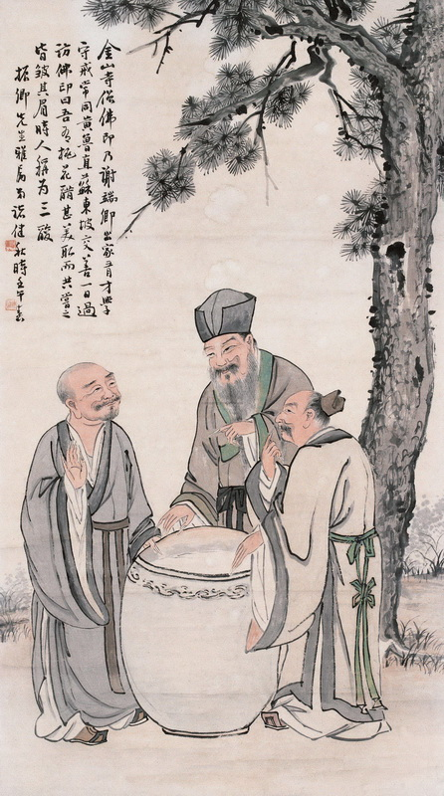

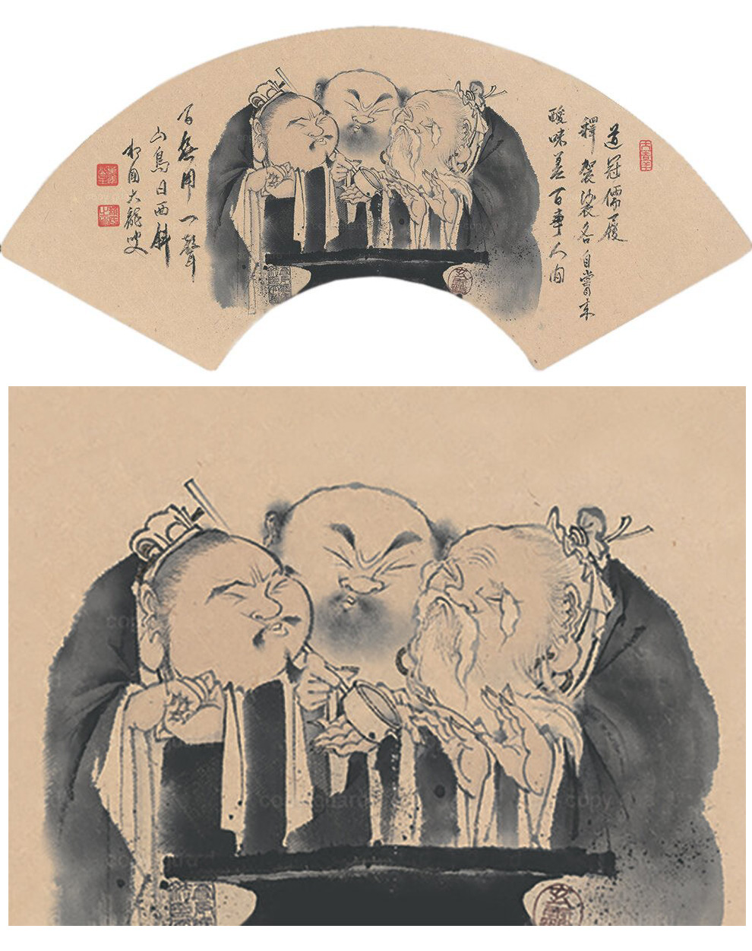
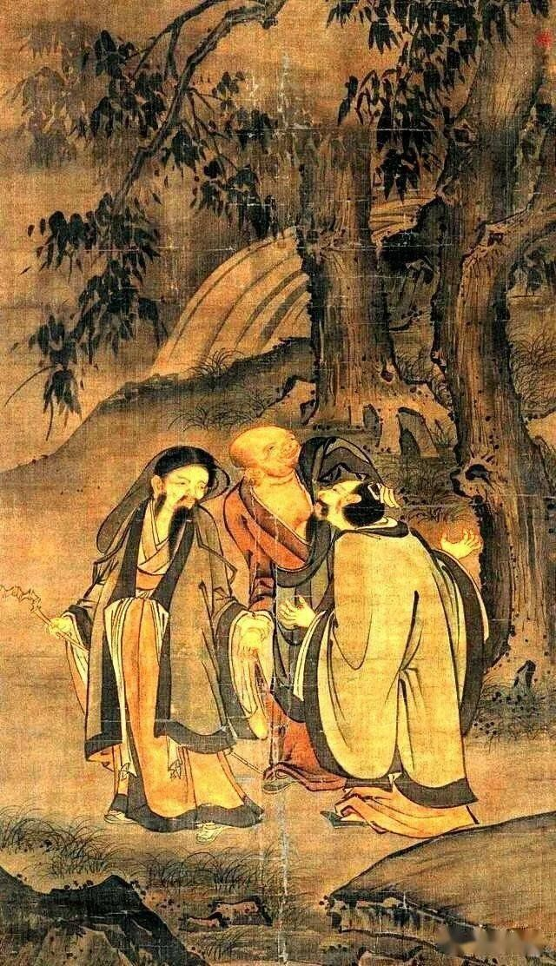
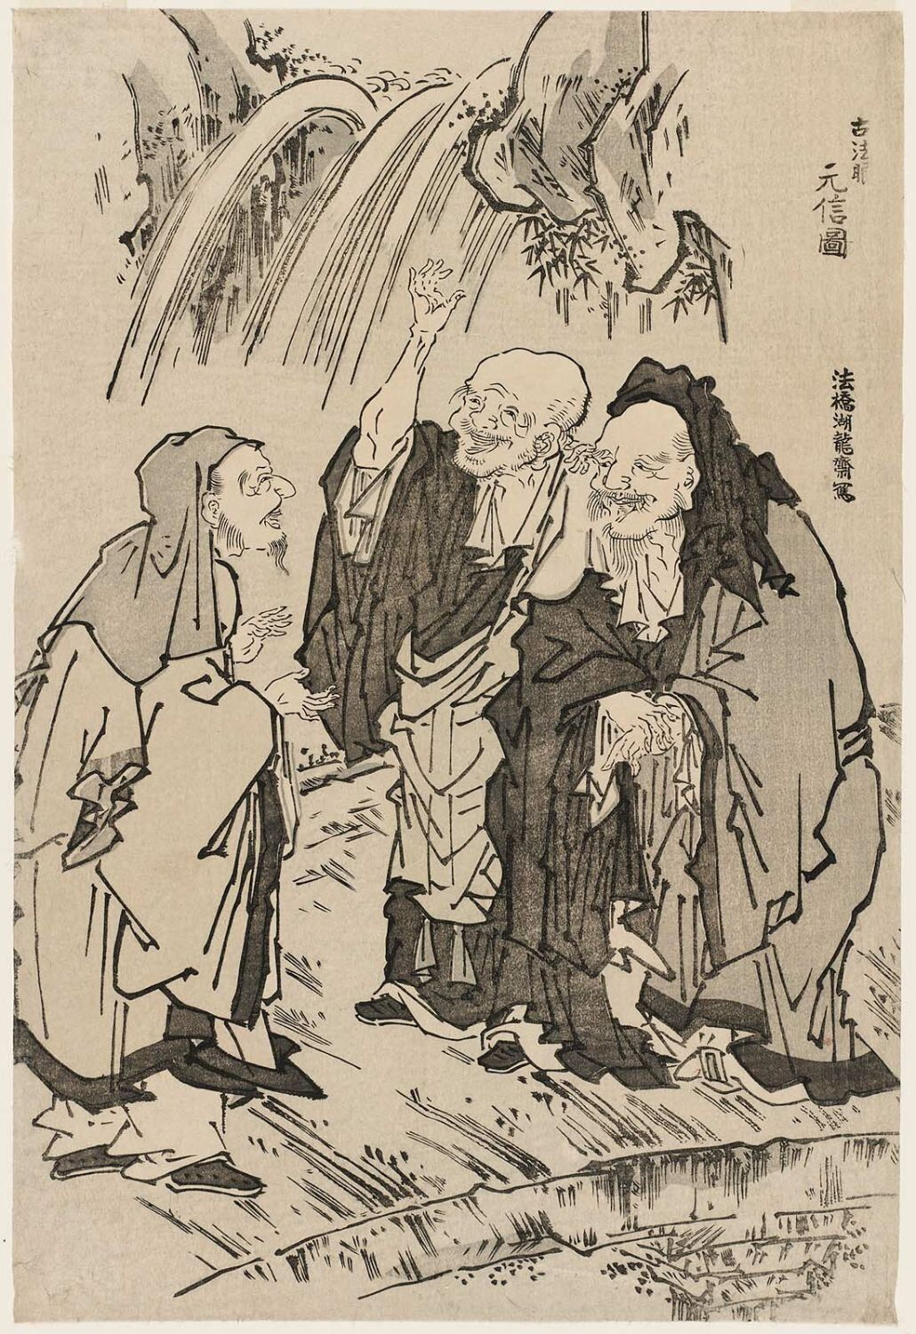

- К ВОПРОСУ О ЦВЕТОВОЙ ДИФФЕРЕНЦИАЦИИ ШТАНОВ

Красные — коммунисты.
Оранжевые — революции.
Жёлтая — пресса.
Зелёные — экологические экстремисты.
Голубые — геи.
Фиолетовые — безразличные и равнодушные.

Нет только синего.
Наверное, потому, что эта дифференциация идёт от англосаксов: для них что голубой, что синий — всё blue.

Зато радуга целиком — ЛГБТ.

Со смесями тоже чревато:
Коричневые — фашисты,
Белые — белогвардейцы.

Из-за этой диверсии любой текст лишается либо политической нейтральности и невинности, либо красок.
Но и отсутствие красок, т.е. чёрный, нехорошо: скажут: черносотенец или эсэсовец.

Вот и остаются разве что малиновые штаны.

P.S. Но и это под вопросом: малиновый близок пурпурному, а это цвет императорский (что в Риме, что в Китае). Обвинят в империализме.

P.P.S. Максим Крайнов упрекает: малиновые пиджаки забыл. А ведь и правда!

20240418

